ADMIN LTE



DOSEN PENGAJAR:
Muhammad Muharrom A.H, S.Kom., M.Kom

DISUSUN OLEH:
Dandi Azaidane (24081010032)

PRODI INFORMATIKA FAKULTAS ILMU KOMPUTER UNIVERSITAS PEMBANGUNAN NASIONAL “VETERAN” JAWA TIMUR TAHUN AJARAN 2025/2026

- TAMPILAN DASHBOARD
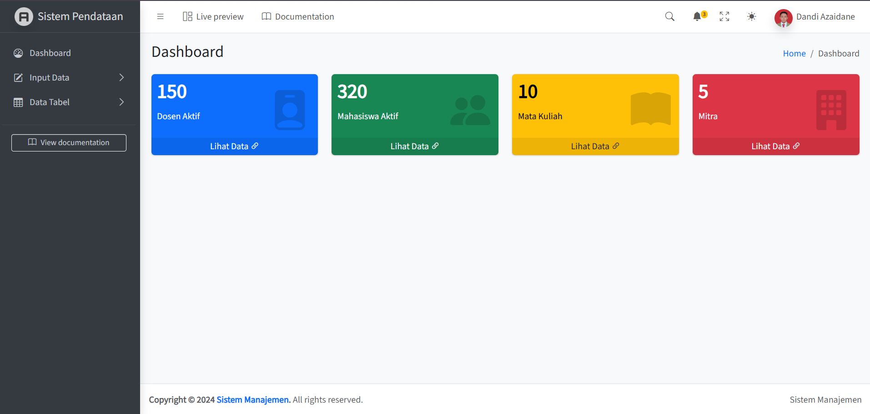

- TAMPILAN PROFILE
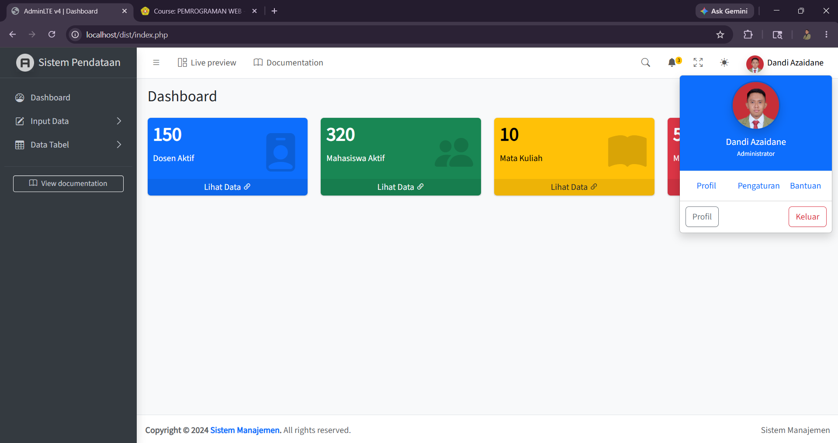

- TAMPILAN INPUT DOSEN
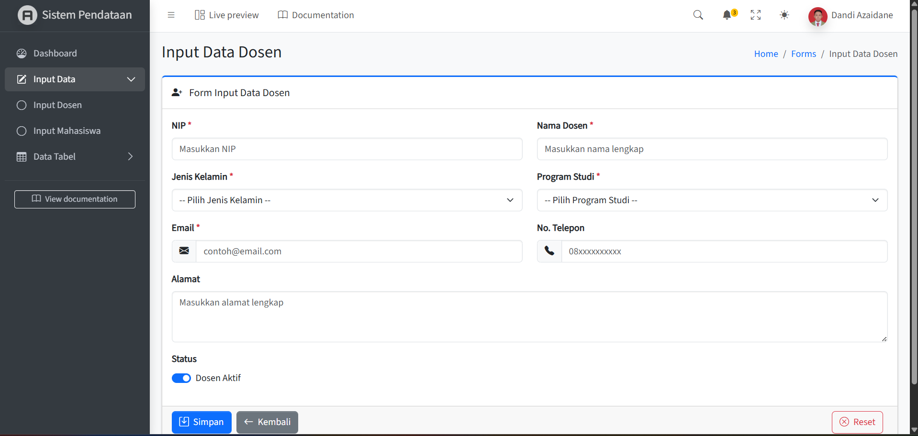

- INPUT DATA MAHASISWA
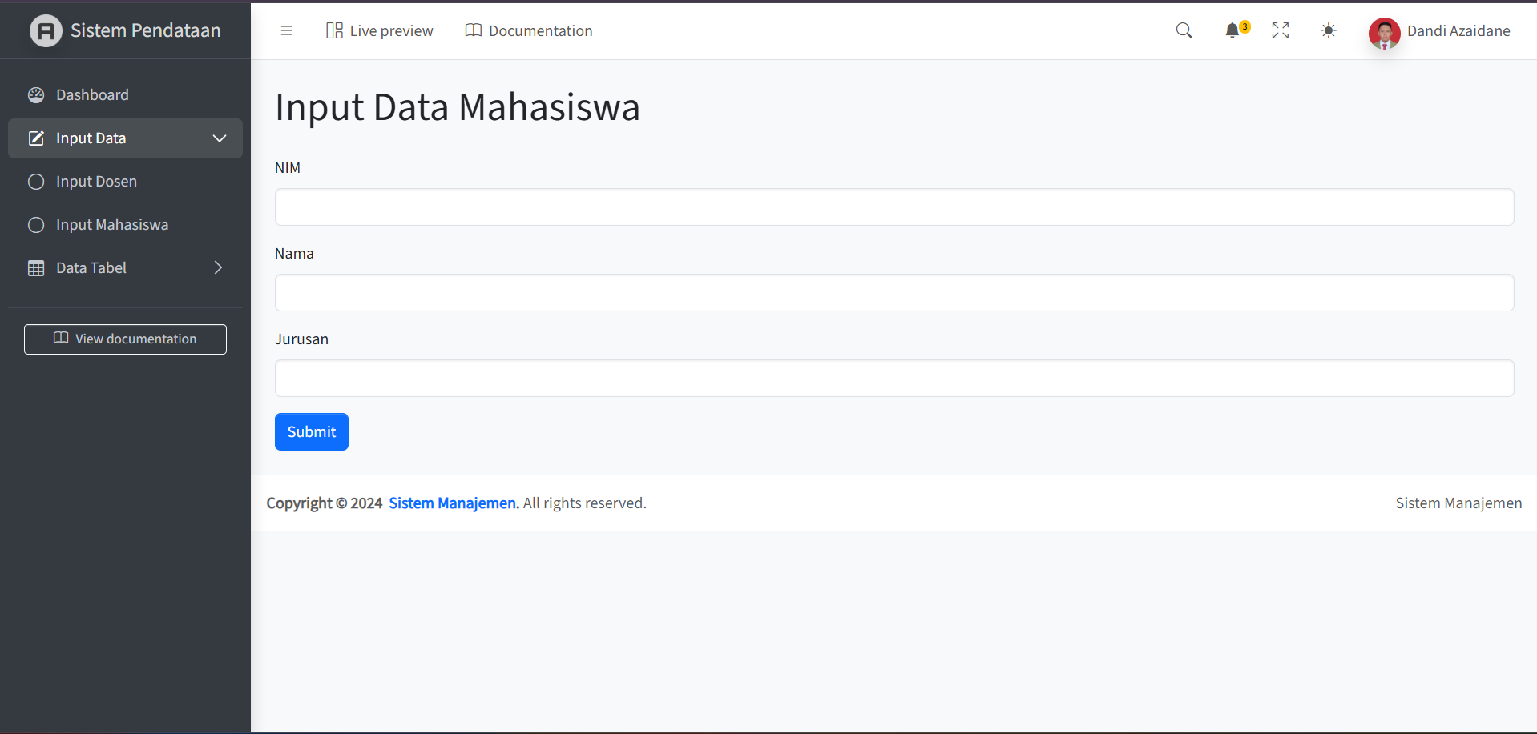

- DATA DOSEN
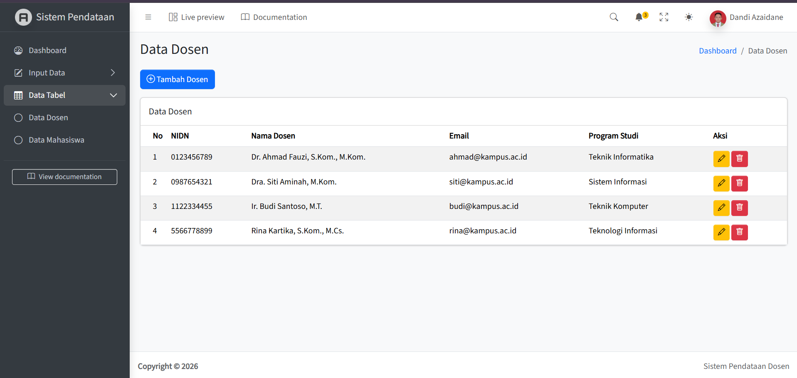

- DATA MAHASISWA
